参数配置-应用注册：clientcode：生成码，tokencode：令牌号

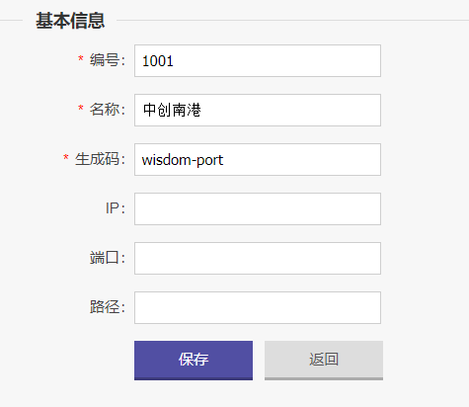

2.参数配置-系统参数：系统版权、第三方对接IP、第三方对接端口、第三方对接基础路径、是否需要与WMS交互(true)、WMS基础数据同步(true)

3.参数配置-数据字典：系统配置-地图配置-地码类型：新增XY类型

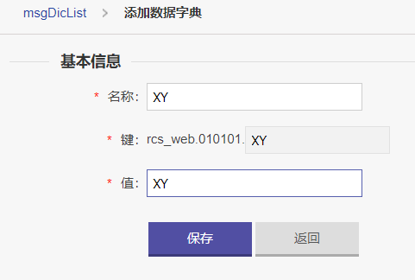

4.参数配置-设备类型管理：新增定制化小车参数

5.参数配置-仓位类型管理：新增仓位类型

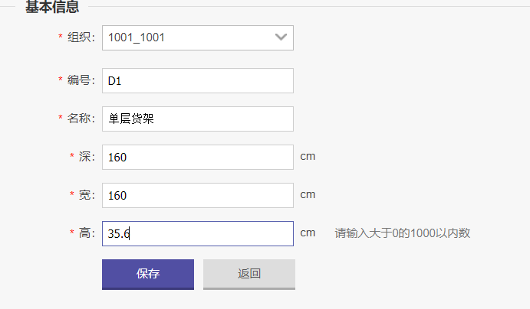

6.系统配置-地图配置：新增地图，绘制地图-先同步再解析

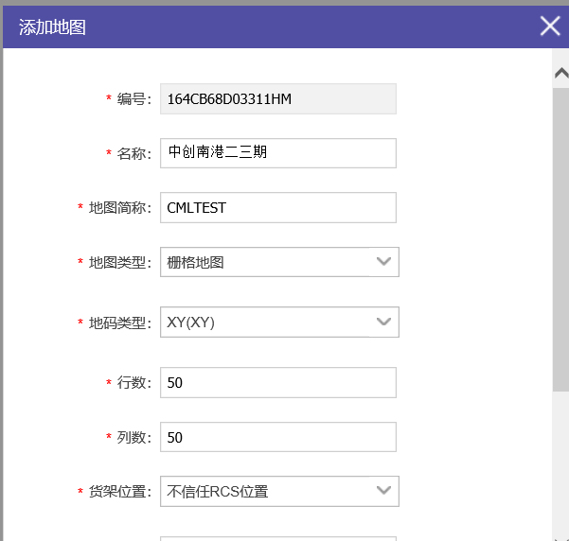

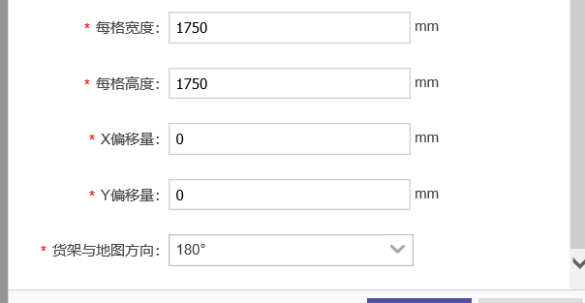

7.参数配置-区域管理：新增区域

8.参数配置-存储区管理：根据区域新增存储区

9.参数配置-出入库策略配置：根据区域+存储区配置策略

10.参数配置-货架类型管理：新增货架类型（如果一层货架多个bincode就是在不同的方向配置格子）

11.系统配置-服务配置：配置AMS、RCS服务

12.系统配置-货架管理：导入货架----货架初始化

13.地图根据在参数配置中新增的存储区参数画指定位置

14.系统配置-地图数据配置工作台方向、排队数、任务数